様式17

年月日

一般社団法人電線総合技術センター会長殿

申請者名
申請者の住所
申請担当者の
・氏名
・電話番号
・E-mail

適合性検査証明書又は適合性同等検査合格書の副本の交付申請書

貴センターから交付を受けた適合性検査証明書（証明書番号 JCT *** 交付年月日 *年＊月＊日）（適合性同等検査合格書（合格書番号 JCT *** 交付年月日 *年＊月＊日））について、下記の通り副本の交付を申請します。

記
１．必要部数： 部

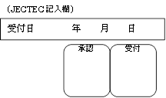
承認
受付
(JECTEC記入欄)
受付日 年 月 日日

受付番号 JDE
承認
受付
(JECTEC記入欄)
受付日 年 月 日日

受付番号 JDE

